Analýza

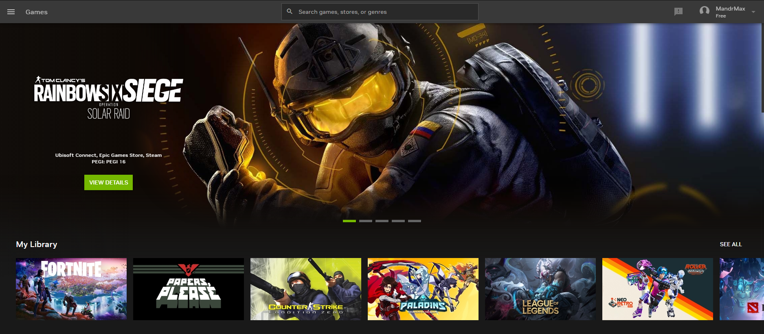

Pro databázi Cloud Gamingu Geforce Now je potřeba vytvořit tabůlky do které se bude zapisovat.

Všechny uživatele které jsou zaregistrovaný.K nim je potřeba zapisovat Jméno, Příjmení, Email, Nickname.

U každého uživatele musí být zapsaný jaké členství má (Free, Priority, RTX 3080).

Každý uživatel má možnost připojit svoje ůčty z jiných platforem (Steam, Epic Games, Ubisoft) viz. foto

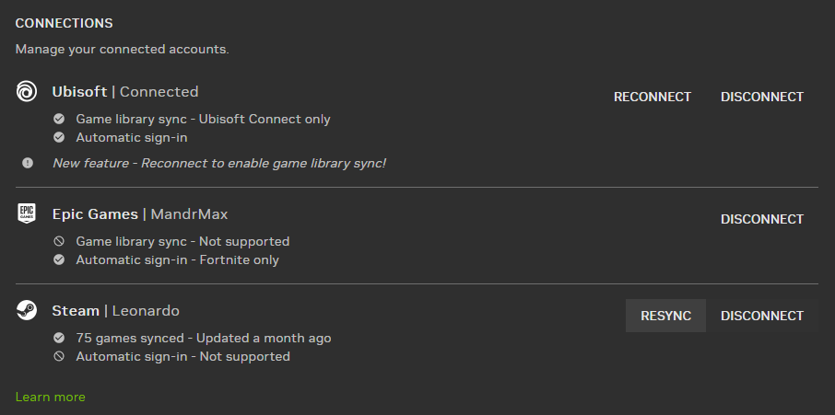

Lze přidávat hry do kterých se bude zapisovat název hry, vývojáře, vydavatele, žánr, datum vydání, verze hry.

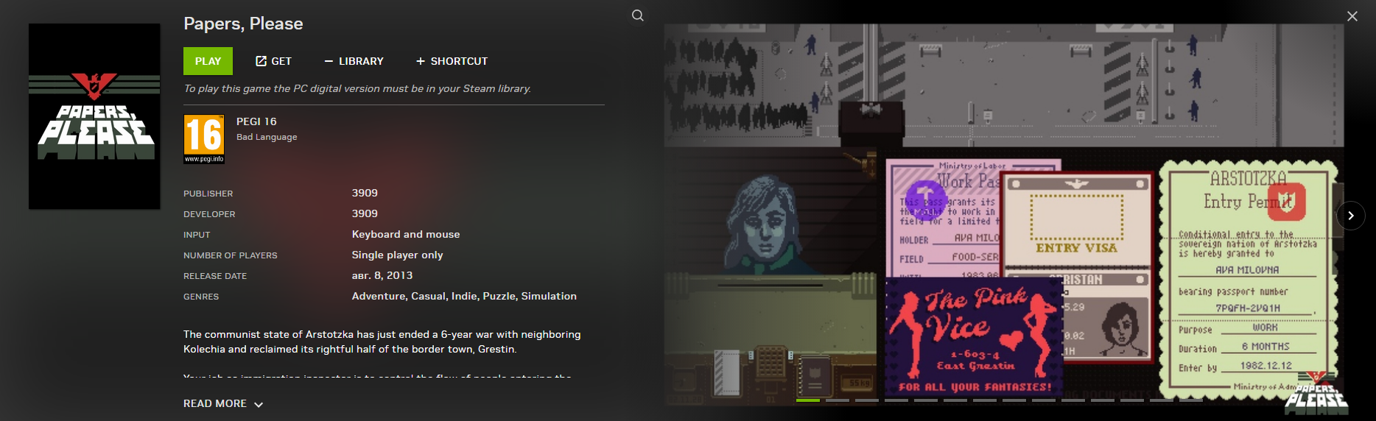

Musíme taky mít zápis počítače nebo-li server který eviduje charakteristiky komponentů CPU, GPU, RAM, Memory_Bus, Bandwith.

Jako poslední je třeba zapisovat každý session kde uživatel hral hru, v ní je třeba zapsat datum začátků a konec, na jakém přístroji se hrálo, jaká rychlost internetu byla, id uživatele, id pc, id hry.

Vytvoří se několik **indexu** tak aby se rychleji a snadněji vyhledávalo.

Také je potřeba **transakce** které měli funkci rollbacku předchozích transakci kdyby byla nějaka chyba.

**Procedury** potřebujeme pro vyhledávání podle žánrů, počtu hráčů. Plus bude procedure pro vypisování session které byly ukončeny dříve než je čas v databázi.

V**pohledech** bude výpis všech uživatel kteří mají členství zdarma,

Platformy uživatel a celý výpis session.

Role

Jako role budou db_datareader který bude jen číst hodnoty z databáze, například support Nvidia.

Další bude db_datawriter který může zapisovat hodnoty do tabůlek.

Db_owner a admin můžou dělat vše v databázi.

Zálohá

Differential backup se bude pravidelně provádět každý den.

Ale jestli se provede nějaká změna, např. se smaže hra z db. Tak se provede hned backup

Full backup se bude provádět každou neděli.